HM-V101-D数字称重手持设备

HigherMeter
使用说明书

User manual
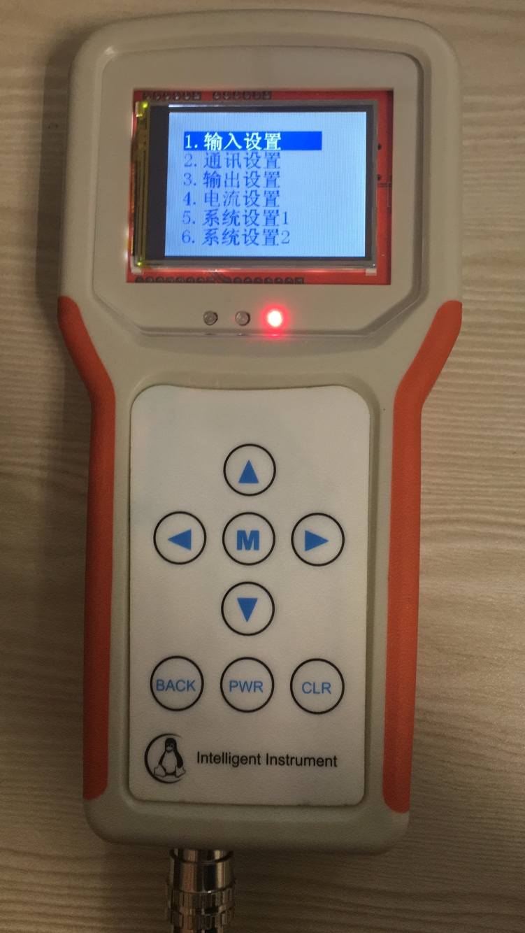

目录
HM-V101-D数字称重手持设备 1
HigherMeter 1
User manual 1
1、概述 3
2、技术指标 3
3、订货信息 3
4、外形尺寸 4
5、接线 5
6、显示及按键 7
7、仪表工作模式和按键操作说明 8
8、系统参数菜单 9
8.1、输入设置菜单 10
8.2、通讯设置菜单 10
8.3、输出设置菜单 10
8.4.电流设置菜单 11
8.5、系统设置1菜单 11
8.4、系统设置2菜单 11
9、程序运行过程中提示参数说明 12
10、使用注意事项 12

1、概述
HM-V101-D称重手持设备（简称高级手持表）可以实现称重压力信号采集、显示，纪录和传输。使用可充电锂电池供电，方便携带外出使用。可实现标准桥式测力传感器信号输入，MODBUS-RTU通讯，提供MODBUS-RTU上位机监控数据。可将输入信号转换成0-5V或者4~20MA输出信号。可实现实时校准数据，并保存校准参数到EEPROM。可纪录现场传感器数据，保存到SD卡，用USB可以方便的将SD卡内数据传输到电脑，以供客户分析历史数据。采用嵌入式32位ARM内核高速处理器及工业级元器件，多层PCB设计，抗干扰能力强，工作稳定。使用多层菜单设计，并设计密码保护重要参数，以防误操作。

2、技术指标
输入信号: 全桥应变传感器信号输入
输入接口: 航空接插件
模拟输出：0~5V,4~20MA可定制输出
AD分辨率: 24位
AD转换速度: 10/80SPS
内码分辨率: 1000000
线性度: 优于0.01% F.S.
采样速度: 10SPS,80SPS可定制
上位机通讯接口: RS485（MODUBS RTU），USB HID
显示方式: TFT彩屏显示
供电电源: 内置可充电锂电池,外接12-20V适配器
外壳材料: 塑料
工作温度: -20~80℃

3、订货信息
HM-V101-D

手持表类型：SM: 数码管
HM: 液晶
手持表版本号
通讯类型：D:RS485
R:RS232
A:4-20mA
U: 0-5V

4、外形尺寸
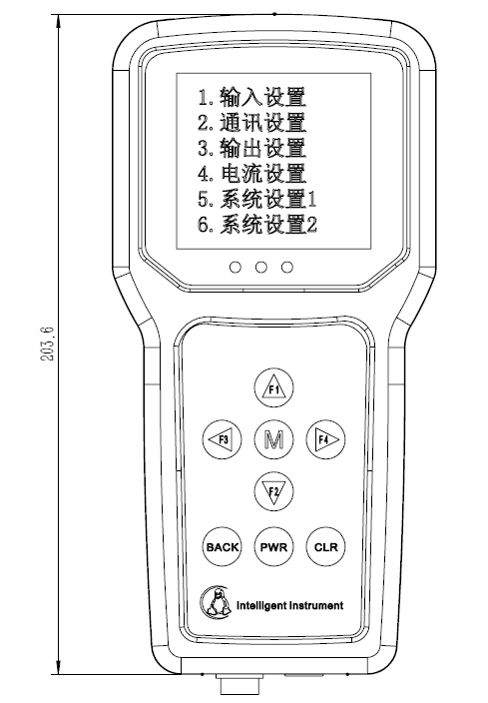

正视图

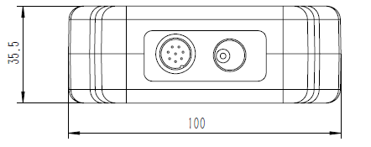
仰视图

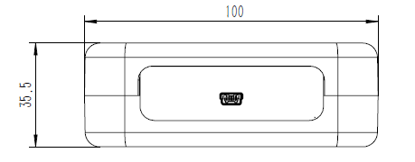
俯视图

5、接线
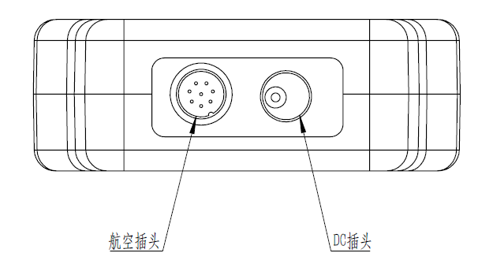

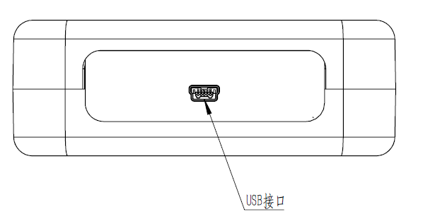

8芯航空插头接线图



5:485_A 4：V-
6:485_B 3：S- 7:A+ 2：S+ 8:A- 1：V+

6、显示及按键
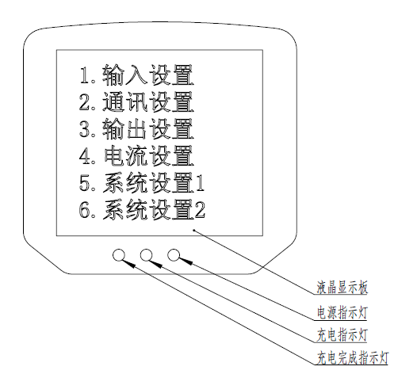

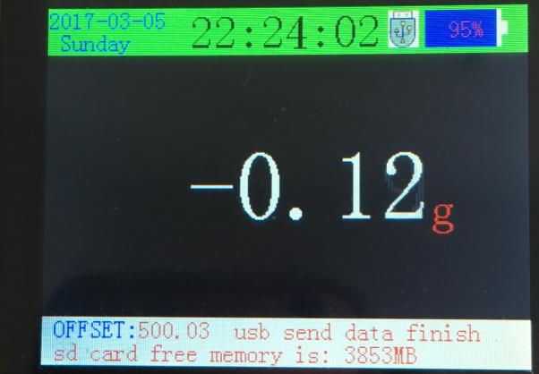

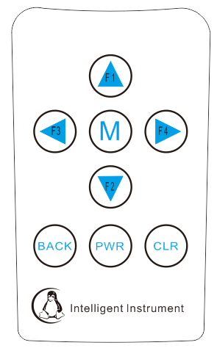

按键 | 显示状态下长按 | 显示状态下短按 | 菜单状态下长按 | 菜单状态下短按
M键 | 无 | 进入菜单 | 直接退出菜单 | 进入下一级菜单
F1键 | 无 | 无 | 无 | 菜单或数值加
F2键 | 无 | 无 | 无 | 菜单或数值减
F3键 | 无 | 无 | 无 | 向左移位
F4键 | 无 | 无 | 无 | 向右移位
BACK键 | 无 | 无 | 无 | 后退一步菜单
PWR键 | 开或关电源 | 无 | 无 | 无
CLR键 | 开或关液晶屏显示 | 显示值清零(去皮) | 参数设置为正或者负 | 无
注意：PWR长按需要3秒左右才启左右，而其他按键长按时间为1秒左右。

7、仪表工作模式和按键操作说明
手持表有四种工作模式：显示模式，菜单模式，密码设置模式，参数设置模式。
显示模式：显示模式下短按一下M键可以进入菜单模式，短按一下CLR键可以清零当前显示值（去皮），如果液晶屏处于亮的状态，长按CLR键可以关闭液晶屏电源进入省电模式；如果液晶屏处于灭的状态，长按CLR键可以打开液晶屏电源显示仪表数据和信息。
菜单模式：菜单模式下长按M键可以退出菜单回到显示模式，短按M键可以进入下一级子菜单，直到进入密码设置模式或参数设置模式；短按BACK键可以退回上一级菜单，直到退回显示模式；短按F1键可以向上切换同级菜单，短按F2键可以向向下切换同级菜单。注意：菜单模式下20S无操作仪表将自动退出菜单模式返回到显示模式。
密码设置模式：短按F1键设置当前位数字加1，短按F2键设置当前位数字减1，短按F3键向左移一位数字，短按F4键向右移一位数字，被选中的位的数字会闪烁。短按BACK键退出密码设置模式回到菜单模式，短按M键确认当前设置密码，如果输入的密码正确，显示PWDOK后自动进入参数设置模式，如果输入的密码错误则闪烁显示ERR04后自动退回菜单模式。
参数设置模式：此模式下参数又分四种参数：自动校准参数，只读参数，选择类参数，设置类参数。
自动校准参数：此参数由仪表自动读取显示，所有按键将在校验参数时无效，请不要在校准时操作按键
只读参数：此参数为只读参数，用户只能看仪表本身将这些参数设置的值，短按M键可以确认并退回菜单模式，短按BACK键也可以直接退回菜单模式。
选择类参数：此类参数由仪表固定几个值给用户选择，用户只能选择而不能设置，短按F3键向左方向选择一个参数，短按F4键向右方向选择一个参数。短按M键确认当前选择的参数并退回菜单模式，短按BACK键同样是选择当前参数并退回菜单模式。选择类参数在参数选择状态下所有的位都一起闪烁。
设置类参数：此参数用户可以自由设置，但是参数本身有极限值。短按F1键设置当前位数字加1，短按F2键设置当前位数字减1，短按F3键向左移一位数字，短按F4键向右移一位数字，选中的数字会闪烁。短按M键确认当前选择的参数并退回菜单模式，短按BACK键同样是选择当前参数并退回菜单模式。注意：如果参数设置值超出该参数的限制值，短按M键或短按BACK键，仪表将闪烁显示ERR03后自动退回菜单模式，并且此次设置的参数无效，仪表保持上次设置的参数。设置类参数在参数设置状态下只有被选择的那一位才闪烁。
PWR键开关高级手持表电源：
高级手持表在关机状态下长按PWR按键超过3秒将完成开机，电源完全打开后液晶屏会提示“系统已运行，请松开按键”，此时用户才可以松开PWR按键，提前松开系统无法完成开启，系统开启后显示信息1S后自动刷新，并进入主界面显示仪表数据。
高级手持表在开机状态下长按PWR按键超过3秒将完成关机，系统关闭后液晶屏会提示“系统已经关闭，松开按键后断电”，此时用户可以松开PWR按键，高级手持表将断开电源。

8、系统参数菜单
1.输入设置: 输入设置菜单
2.通讯设置: 通讯设置菜单
3.输出设置： 输出设置菜单
4.电流设置: 电流设置菜单
5.系统设置1: 系统设置1菜单
6.系统设置2: 系统设置2菜单

8.1、输入设置菜单
1.INPL: 仪表校准参数第一点参数，也就是仪表的零点校准参数，此参数为受密码保护的校准类参数，用户输入正确密码后仪表会自动校准,默认密码为10000002。
2.INPH: 仪表校准参数第二点参数，也就是仪表的满量程点校准参数，此参数为受密码保护的校准类参数，用户输入正确密码后仪表会自动校准，默认密码为10000002。
3.LOAD: 仪表校准砝码的真实值，此参数用于校准仪表的满量程，当此参数为非零值时，仪表的设置满量程菜单DSP2将被忽略，此参数设置为0时，仪表的满量程设置菜单DSP2将生效，也就是LOAD菜单和DSP2菜单的功能是一样的，但是LOAD的优先级别最高。此参数为设置类参数，用户可以在-99999999~99999999值范围内自由设置。
4.SAVE INTERVAL:数据记录间隔时间参数，以秒位单位。此参数是设置 类参数，用户可以在0~255秒范围内自由设置。当该参数为0时停止记录数据， 当该参数大于0时开始记录数据。此参数为受密码保护的校准类参数，用户输入正确密码后仪表会自动校准，默认密码为10000002。
5.FILE SELECT:SD卡文件选择，用于记录数据或者和上位机通讯时选择SD卡内的bin格式文件。此参数是选择类参数，用户可以在给出的五个文件中选择一个，系统默认选择file1.bin。注意：每次记录时系统将删去当前选择的文件的数据，重新开始记录，如果用户记录了一次，并没有立刻上传到PC中保存，下次记录数据时，请务必选择不同的文件保存数据，否则将会丢失上一次保存的数据。
6.FILTER BAND: 仪表显示分度，此参数可以根据用户需要或者传感器精度进行调整，以达到显示值更稳定的效果；此参数为设置类参数，用户可以在0~1000值范围内自由设置。

8.2、通讯设置菜单
1.Address: MODBUS RTU通讯地址，此参数为设置类参数，用户可以在1~255值范围内自由设置。
2.Baudrate：MODBUS RTU通讯波特率，此参数为选择类参数，用户只能在仪表给出的五个波特率当中选择其中一个。
3.Protocal: 通讯协议选择，此参数保留，仪表并没有使用。

8.3、输出设置菜单
1.DL1L: 此参数保留，仪表并没有使用。
2.DL1H: 此参数保留，仪表并没有使用。
3.DL1S: 此参数保留，仪表并没有使用。
4.DL2L: 此参数保留，仪表并没有使用。
5.DL2H: 此参数保留，仪表并没有使用。
6.DL2S: 此参数保留，仪表并没有使用。

8.4.电流设置菜单
1.output zero:4~20MA电流输出或者0~5V电压输出零点，此零点对应仪表传感器输入的零点，也就是传感器如果设置为0~500g的量程，电流输出设置为4~20MA，那么此参数应该设置为400，则仪表称重为0g时电流输出为4MA，电流输出和仪表输入成正比关系。此参数为设置类参数，用户可以在0~99999999的范围内自由设置。
2.output full: 4~20MA电流输出或者0~5V电压输出满量程点，此满量程点点对应仪表传感器输入的满量程点，也就是传感器如果设置为0~500g的量程，电流输出设置为4~20MA，那么此参数应该设置为2000，则仪表称重为500g时电流输出为20MA，电流输出和仪表输入成正比关系。此参数为设置类参数，用户可以在0~99999999的范围内自由设置。
3.caliba low: 4~20MA或者0~5V输出零点校准参数，此参数修改可直接改变DAC的输出，方便用户使用万用表或其他设备校准模拟量（DAC）输出值的零点，校准之后按确认键将保持此参数到EEPROM，用户只需要校准一次即可。此参数是设置类参数,用户可以在0~65535的范围内自由设置。
4.caliba high: 4~20MA或者0~5V输出满量程点校准参数，此参数修改可直接改变DAC的输出，方便用户使用万用表或其他设备校准模拟量（DAC）输出值的零点，校准之后按确认键将保持此参数到EEPROM，用户只需要校准一次即可。此参数是设置类参数,用户可以在0~65535的范围内自由设置。

8.5、系统设置1菜单
1.DPCT: 小数点位数，此参数为设置类参数，用户可以在0~7的范围内自由设置。
2.FITL: 滤波缓冲器的大小，设置值越大仪表越精准，但是设置值越大，仪表显示值更新越慢，此参数为选择类参数，用户只能在仪表给出的五个选择值当中选择其中一个。
3.LiMt: 清零限制，此参数保留，仪表并没有使用。
4.OFFS：仪表偏移量。此参数为只读参数，用户只能查看而不能在参数设置中修改此参数。
5.ZERo：仪表零点值。此参数为只读参数，用户只能查看而不能在参数设置中修改此参数。
6.Sett: 此参数保留，仪表并没有使用。

8.4、系统设置2菜单
1.INP1：仪表校准点第一点的值，也就是仪表的校准零点，此参数为只读参数，用户只能查看而不能在参数设置中修改此参数。
2.INP2：仪表校准点第二点的值，也就是仪表的校准满量程，此参数为只读参数，用户只能查看而不能在参数设置中修改此参数。
3.dSP1: 仪表显示量程最小值，此参数为设置类参数，用户可以在-99999999~99999999值范围内自由设置。
4.dSP2: 仪表显示量程最大值，当LOAD值设置为零时，此参数才生效，否则此参数被LOAD屏蔽。此参数为设置类参数，用户可以在-99999999~99999999值范围内自由设置。
5.SenS: 此参数保留，仪表并没有使用。
6.UNIT：仪表单位，此参数为选择类参数，用户只能在给定的五个单位中选择一个。

9、程序运行过程中提示参数说明
- ERROR 00:EEPROM 芯片初始化错误，EEPROM初始化时发生错误，则提示此信息
- ERROR 01:ADC 芯片初始化错误，ADC芯片在初始化过程中出现错误，则提示此信息
- ERROR 02:ADC校准时出错，ADC校准过程中出错，提示此错误信息
- ERROR 03:参数存储错误，设置参数时保存的参数超出此参数限制范围，则提示此错误
- ERROR 04:密码错误，有密码保护的参数输入错误密码时，提示此错误信息
- PASSW OK：密码正确，有密码保护的参数在输入正确的密码并按确认键后，将提示此信息
- calib OK:校验结束并且校验过程正确，则提示此信息

10、使用注意事项
1. 为了保证测量精度及稳定性，手持表的使用环境温度要保持相对稳定。
2. 如果外接传感器的线比较长，并且传感器处在强电磁干扰的环境下，请使用带屏蔽的电缆来连接手持表和传感器。
3. 充电时请勿将手持表放在温度比较高的地方，以防电池温度过高而发生意外。

